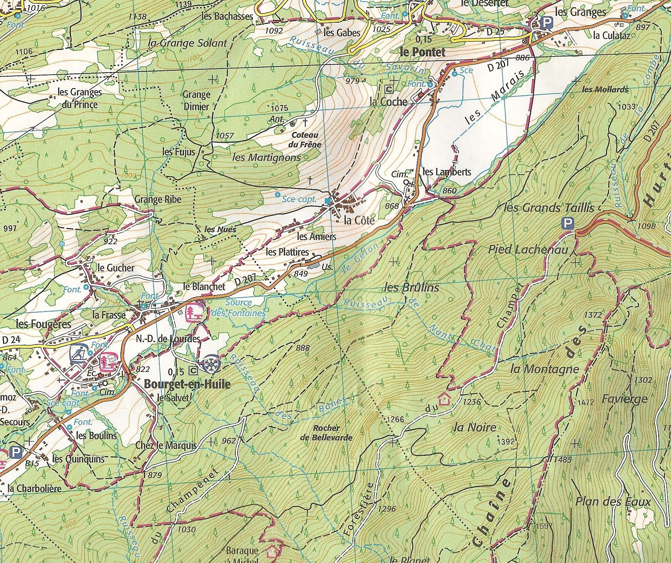
Course d’Orientation au Bourget-en-huile
NOMS :

Heure Départ :
Heure Arrivée :
RETOUR IMPERATIF AU BUS à 16h20
NORD
1 cm = 250m
 | Balise 1
 | Balise 2
 | Balise 3
 | Balise 4
Balise 6 | Balise 5

Ne pas aller aux balises
4 et 5
en cas de retard.
Revenir au départ en passant par la 6.

